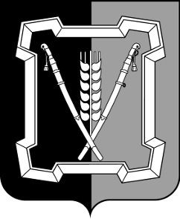
АДМИНИСТРАЦИЯ КУРСКОГО МУНИЦИПАЛЬНОГО РАЙОНА
СТАВРОПОЛЬСКОГО КРАЯ

П О С Т А Н О В Л Е Н И Е

ст-ца Курская №

Об утверждении муниципальной программы Курского муниципального района Ставропольского края «Развитие образования»

В соответствии со статьей 179 Бюджетного кодекса Российской Федерации, Порядком разработки, реализации и оценки эффективности муниципальных программ Курского муниципального района Ставропольского края, утвержденным постановлением администрации Курского муниципального района Ставропольского края от 07 октября 2019 г. № 560, Методическими указаниями по разработке и реализации муниципальных программ Курского муниципального района Ставропольского края, утвержденными постановлением администрации Курского муниципального района Ставропольского края от 28 октября 2019 г. № 614, Перечнем муниципальных программ Курского муниципального района Ставропольского края на период 2021 - 2023 годов, планируемых к разработке, утвержденным постановлением администрации Курского муниципального района Ставропольского края от 28 января 2020 г. № 38,
администрация Курского муниципального района Ставропольского края

ПОСТАНОВЛЯЕТ:

1. Утвердить прилагаемую муниципальную программу Курского муниципального района Ставропольского края «Развитие образования».

2. Настоящее постановление вступает в силу с 01 января 2021 г.

Глава Курского
муниципального района
Ставропольского края С.И.Калашников

Визируют:

Заместитель главы администрации |  | О.Н.Сидоренко
Управляющий делами администрации |  | О.В.Богаевская
Начальник Финансового управления |  | Е.В.Мишина
Начальник отдела образования |  | Н.Н.Гаврилова
Начальник отдела экономического и социального развития |  | Е.А.Емельянова
Начальник отдела по организационным и общим вопросам |  | Л.А.Кущик
Начальник отдела правового и кадрового обеспечения |  | В.Н.Кобин
Главный специалист-юрисконсульт  отдела правового и кадрового  обеспечения |  | Н.Г. Лымарь
Проект постановления подготовлен  Директором МУ «Центр ОУ» |  | С.П.Попова

